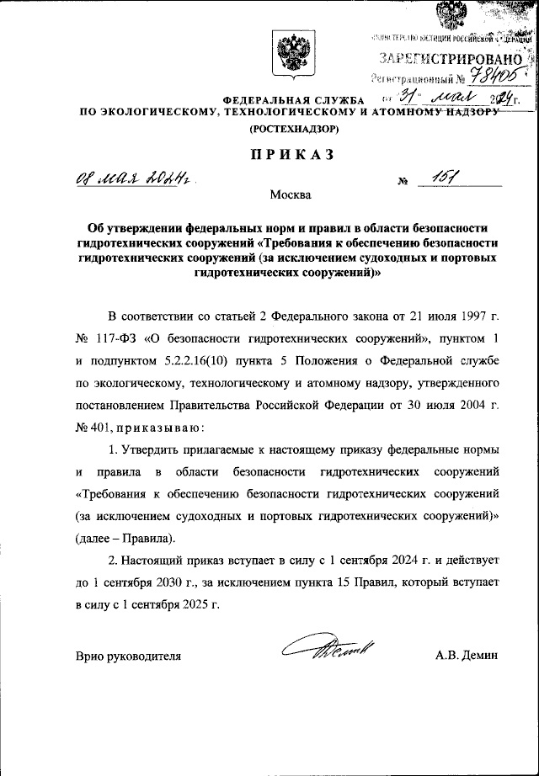
Ростехнадзор установил единые требования к обеспечению безопасности ГТС.
Приказ Ростехнадзора от 08.05.2024 № 151 «Об утверждении федеральных норм и правил в области безопасности гидротехнических сооружений «Требования к обеспечению безопасности гидротехнических сооружений (за исключением судоходных и портовых гидротехнических сооружений)» опубликован на портале правовой информации http://publication.pravo.gov.ru/document/000120240531.
Требования к обеспечению безопасности ГТС (за исключением судоходных и портовых) устанавливают:
- к безопасности технологических процессов при эксплуатации гидротехнических сооружений (далее - ГТС), за исключением требований, предъявляемых к безопасности технологических процессов, протекающих в основном и во вспомогательном оборудовании объектов электроэнергетики, урегулированных требованиями к обеспечению надежности электроэнергетических систем, надежности и безопасности объектов электроэнергетики;
- к порядку установления собственником и (или) эксплуатирующей организацией (далее - Владелец ГТС) критериев безопасности ГТС, организации и осуществления контроля (мониторинга) за показателями состояния ГТС;
- к порядку действий при аварии ГТС.
Приказ вступит в силу с 1 сентября 2024 года и действует до 1 сентября 2030 года, за исключением пункта 15 Правил, который вступает в силу с 1 сентября 2025 года.

Информация взята из открытых интернет-источников.

